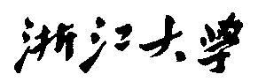

硕 士 研 究 生 读 书 报 告



题目 即时3D摄影

作者姓名 徐超

作者学号 21851465

指导教师 李启雷

学科专业 软件工程

所在学院 软件学院

提交日期 二○一八年十二月

Instant 3D Photography

A Dissertation Submitted to

Zhejiang University

in partial fulfillment of the requirements for

the degree of

Master of Engineering

Major Subject: Software Engineering

Advisor: Li Qilei

By

Xu Chao

Zhejiang University, P.R. China

2018

**摘要**

这篇论文提出了一种用于从一系列对齐的颜色和深度图像对构建3D全景图的算法。可以使用能够从捕获的同步立体图像重建深度图的双镜头手机相机方便地捕获这样的序列。由于基线较小导致的三角测量误差，深度图有明显的退化并包含低频误差，这会导致无法通过简单的全局变换进行对齐。这篇论文提出了一种新颖的优化方法，它可以联合估算相机姿态以及用于使深度图变形并使它们良好对齐的空间变化调整图。作者利用精心设计的数据项和高质量的深度对齐，在将对齐的图像融合成一张无缝的画面时，比先前依赖于通过消除对标签平滑度优化的需要实现离散优化的解决方案快了两个数量级。此算法每秒处理一个输入图像，完成一张中型全景图的端到端运行时间约为一分钟。最终得到的3D全景图非常详细，可以在VR中使用双目和头部运动视差进行查看。

**关键词：**三维重建，图像拼接，基于图像的渲染，虚拟现实

**Abstract**

This paper presents an algorithm for constructing 3D panoramas from a sequence of aligned color-and-depth image pairs. Such sequences can be conveniently captured using dual lens cell phone cameras that reconstruct depth maps from synchronized stereo image capture. Due to the small baseline and resulting triangulation error the depth maps are considerably degraded and contain low-frequency error, which prevents alignment using simple global transformations. The authors propose a novel optimization that jointly estimates the camera poses as well as spatially-varying adjustment maps that are applied to deform the depth maps and bring them into good alignment. When fusing the aligned images into a seamless mosaic we utilize a carefully designed data term and the high quality of our depth alignment to achieve two orders of magnitude speedup w.r.t. previous solutions that rely on discrete optimization by removing the need for label smoothness optimization. This algorithm processes about one input image per second, resulting in an end-to-end runtime of about one minute for mid-sized panoramas. The final 3D panoramas are highly detailed and can be viewed with binocular and head motion parallax in VR.

**Keywords：**3D Reconstruction, Image-stitching, Image-based Rendering, Virtual Reality

**1 背景**

虚拟现实（VR）是一种迷人的新兴技术，借助现在广为流行的头戴设备，可在沉浸式的虚拟环境中创造出栩栩如生的体验。但当前VR中的大多数内容都是由专业艺术家创作合成的，消费者没有切实可行的方式来充分利用VR技术捕捉和分享他们自己的现实生活环境。

这个问题的难点在于：要实现一种不依赖于昂贵硬件，新手用户也很容易上手的方法；要能够创建高质量和真正沉浸式的内容，即支持双目视觉和头部运动视差的3D表示；要实现非常快的处理时间，最多只需几秒钟。

当前的消费级设备或技术，例如360°相机、立体全景（Stereo Panoramas）等在沉浸感、真实感和运动视差支持方面都尚有欠缺。完全沉浸感只能使用3D表示来实现，但当前用于生成的3D模型的方法在处理非常小的基线时重建质量较差，这些方法对轻微的场景运动也十分敏感。轻松3D摄影（Casual 3D Photography）系统虽然实现了重建质量的一些改进，但它的处理速度很慢，每个场景的运行时间需要几个小时。

这篇论文的目标就是提出一种能够使用现成的消费者硬件轻松快速地捕捉3D全景图的方法。

**2 概述**

这篇论文中提出了一种新的算法，该算法能够根据小基线立体双摄像头手机（作者使用的是iPhone 7 Plus）拍摄的彩色和深度照片序列构建3D全景图。深度重建算法已经被集成在手机操作系统的API中并且经过高度优化。



此算法面临的两个主要挑战和作出的主要技术贡献在于：

1. 由于双手机摄像头的基线非常小，使得三角测量不太可靠，在估计深度中引起很大的不确定性，并且需要强大的边缘感知滤波来消除产生的噪声。这会在深度图中产生低频误差，导致无法使用简单的全局变换进行对齐。此外由于光学防抖、变焦甚至重力原因导致的拍摄过程中的双镜头移动和旋转也会进一步增加了低频误差。另外许多小基线立体方法（包括在iPhone上运行的方法）不会估计绝对深度，而是生成归一化的深度图。因此，对齐这样的深度图涉及估计每个深度图的缩放比例因子，甚至更复杂的变换。作者提出了一种新颖的优化方法，通过恢复它们的相机姿势以及求解深度值的空间变化调整场来联合对准深度图。该方法甚至能够对严重劣化的输入深度图实现非常好的对齐。
2. 使用离散优化的现有图像融合方法速度很慢。作者利用精心设计的数据项和高质量的深度对齐来消除对标签平滑度优化的需求，并通过以深度引导的边缘感知方式过滤数据项后独立优化每个像素标签的方式来替换它。这实现了超过两个数量级的加速。



整个算法分为四个阶段：

捕获（图2a）：算法的输入是一系列对齐的颜色和深度图像对，由作者使用自定义的拍摄应用程序从双镜头手机上的拍摄。

可变形深度对齐（图2b）：算法通过恢复相机姿势以及求解深度值的空间变化调整场来联合对准深度图。

拼接（图2c）：将对齐的颜色和深度照片拼接成全景图。算法利用精心设计的数据项和高质量的深度对齐来消除对标签平滑度优化的需求，并通过以深度引导的边缘感知方式过滤数据项后独立优化每个像素标签的方式来替换它。

多层网格生成（图2d）：将全景图转换为多层纹理网格，使之可用标准图形引擎在任何设备上渲染。

该算法大约每秒处理一个输入图像，与捕获所需的时间大致相同。作者非常强调这一点的重要性，因为在这种处理速度下能够支持运动中的随机捕获，突发捕获，甚至尝试从不同视角迭代场景。

该算法的输出是一幅详细的3D全景图，即可以用标准图形引擎渲染的纹理化多层3D网格。这样的全景图能够支持在VR中使用双目和头部运动视差进行查看。该算法甚至可以生成一些有趣的3D交互效果（图1，右）。

**3 算法**

**3.1 捕获和预处理**

作者使用定制的基本拍摄应用程序在iPhone 7 Plus上以1秒的间隔自动触发彩色和深度照片的拍摄（使用原生iOS立体算法）。拍摄时动作类似于当前人们拍摄全景图的方式：相机向外指向，同时将设备保持在半臂长度，并任意向上、向下或侧向运动扫描场景。拍摄的同时还记录了由IMU提供的设备方向估计。

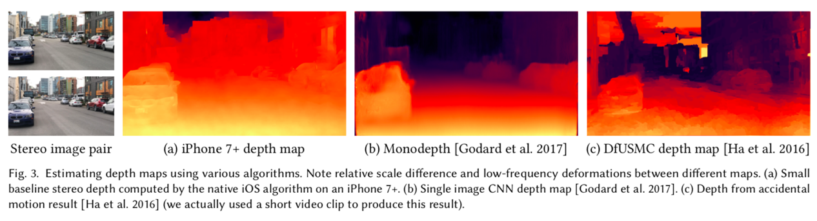

作者使用标准方法进行特征提取和匹配，作为之后的对齐算法的输入。主要包括：检测Shi-Tomasi角特征；计算特征点DAISY描述符；使用IMU方向估计来选择重叠图像对；使用FLANN库计算匹配。所有这些功能均使用OpenCV实现。

**3.2 可变形深度对齐**

1）刚性对齐：通过最小化重新投影的匹配特征点之间的距离来实现此目标。设 $f_{A}^{i}$ 为图像*A*中的特征点， $M= \left\{\left(f_{A}^{i}, f_{B}^{i}\right)\right\}$ 是所有匹配对的集合。重投影损失定义如下：



其中， $ρ\left(s\right)= \log\left(1+s\right)$ 是一种强大的损失函数，可降低对异常值匹配的敏感度， $P_{A→B}\left(f\right)$ 是将2D点*f*从图像*A*投影到图像*B*的函数：

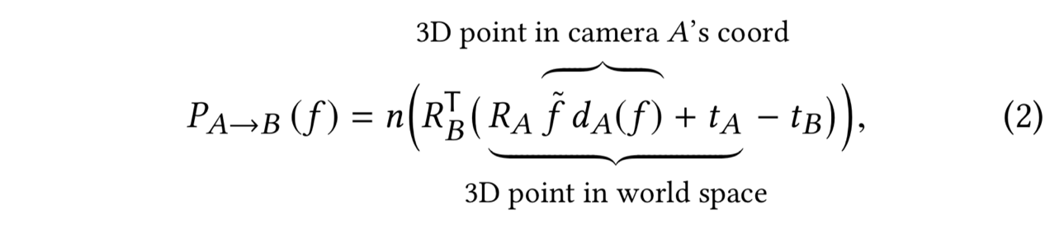

其中， $\left(R_{A}, tA\right)$ 和 $\left(R_{B}, tB\right)$ 分别是图像*A*和图像*B*的旋转矩阵和平移矢量， $\tilde{f}$ 是*f*的同质增强版本， $d_{A}\left(f\right)$ 是图像A在*f*位置的深度图的值， $n\left({\left[x, y, z\right]}^{T}\right)= {\left[\frac{x}{z}, \frac{y}{z}\right]}^{T}$。

等式（2）假设相机的内在因素以及镜头的变形特征在整个捕获过程中已知并固定。如果不是这种情况，可以在该等式中添加额外的每个摄像机的变量，以在优化期间估计这些值。

由于大多数小基线深度图都是标准化的（包括iPhone生成的那些），因此它们不能严格对齐。

2）全局变换：通过引入描述每个深度图的全局变换的额外变量来解决此问题。作者首先试图估计每个深度图的缩放因子 $s_{A}$，将等式（1）中 $d_{A}\left(f\right)$ 替换为：



其中， $s_{A}$ 是每个图像的额外优化变量。但由于许多深度图使用未知曲线进行归一化的，所以这并没有取得良好的效果。作者尝试了其他类型的全局变换，并通过差异空间中的仿射变换获得了最佳结果：



$s_{A}$ 和 $o_{A}$ 分别是每张图像的缩放比例和偏移系数。

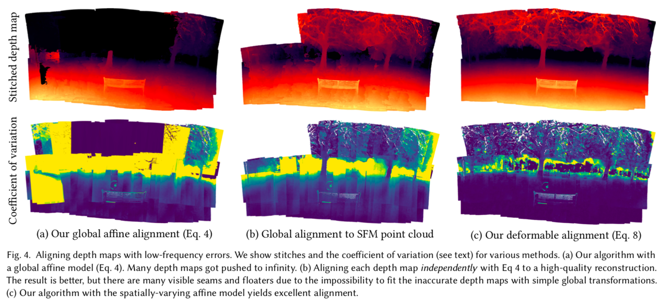

图4a显示了使用仿射模型简化方程（1）的典型结果。许多深度贴图在无限远处被错误地推送，因为优化器无法找到对齐它们的好方法。作者还尝试将每个深度图独立地对准到可以被视为基础事实的场景的高质量SFM重建（图4b）。即使在这种“最佳可能”结果的模型中，针脚也会被接缝和浮子严重降级。

通过实验发现，由于三角测量不确定性导致的小基线立体深度图的独特的低频误差，使用简单的全局变换最终不可能使这种深度图良好的对齐。

3）可变形对齐：作者对此问题的解决方案是估计用于使每个深度图变形的空间变化调整场，从而可以使它们更好地对齐。作者修改了方程（4）中的仿射模型，用在图像上进行双线性插值的5×5规则网格值替换全局缩放比例和偏移系数。



其中， $s_{A}\left(f\right)= \sum_{i}{w_{i}\left(f\right){\hat{s}}_{A}^{i}}$， $o_{A}\left(f\right)= \sum_{i}{w_{i}\left(f\right){\hat{o}}_{A}^{i}}$， $w_{i}\left(f\right)$ 是位置f处的双线性插值权重。为了使变形区域更平滑，额外计算了相邻网格值之间的差异：



当 $E_{reproduction}$ 缩放比例不可知时， $E_{smoothness}$ 会倾向于将视差比例函数 ${\hat{s}}_{A}^{i}$ 设置得非常小，这会导致极大的重建。为了防止这种情况，作者添加一个正则化项，使场景中的整体缩放比例保持不变：



对问题综合解决方案是：



其中，平衡系数 $λ_{1} = {10}^{6}$， $λ_{2} = {10}^{-4}$。

图4c显示了使用可变形模型实现的改进。地平面现在几乎完全光滑，没有漂浮物，并且诸如灯柱这样的薄结构也被处理得更好。

**3.3 拼接**

拼接是一个离散标记问题，就是为每个像素*p*选择一个从中获取颜色和深度的源图像 $α_{p}$。作者定义了目标像素*p*的一个“好”的源 $α_{p}$ 应满足的约束，将其制定为惩罚项。

1）深度共识：如果源具有正确的深度，则它往往与其他视图保持一致。作者计算了有多少其他视图 $n\left(p, α_{p}\right)$ 处于相似的深度，即它们的深度比在[0.9, 1.1]内，并定义深度共识罚分：



其中， $τ_{rconsensus}=5$ 确定需要多少个其他深度图符合要求才能使罚分达到零，罚分达到零时，就认为标签是完全可靠的。

2）图像边界：图像中心的像素的深度图更可靠，并且有更多的空间可以隐藏它们周围的缝线。作者定义了图像边界罚分 $E_{boundary}\left(p, α_{p}\right)$，如果源像素接近其原始图像中的边界（即在图像宽度的5％内），则设置为1，否则为0。

3）饱和像素：为了使生成的全景图中拥有最丰富的细节表现，作者定义了一个避免过度曝光的源像素的术语：



其中， $l\left(p, α_{p}\right)$ 是源像素的亮度， $τ_{saturated}=0.98$。

通过整合前述3个罚分，获得了每像素数据项：



其中，平衡系数 $λ_{3} = 1$， $λ_{4} =3$。

用公式（11）独立优化每个像素的速度很快，但会产生噪声，因为标签可能会非常频繁地变化。作者通过应用一个成本-体积过滤的变体，首先使用深度引导边缘感知过滤器过滤数据项，进行独立的每像素优化可更快地获得非常相似的效果：



每个源图像 $α$ 使用的是由 $α$ 中的归一化差异引导的引导滤波器设置独立的滤波器权重 $w_{d}^{α}$。作者实验中使用跨越2.5％图像宽度的滤波器覆盖区并设置边缘感知参数 $ϵ={10}^{-7}$。

图5所示是作者的算法结果与MRF解决方案的结果的比较。作者算法的拼接中显示出更频繁的标签更改，但拼接的颜色和深度马赛克在视觉上非常相似。

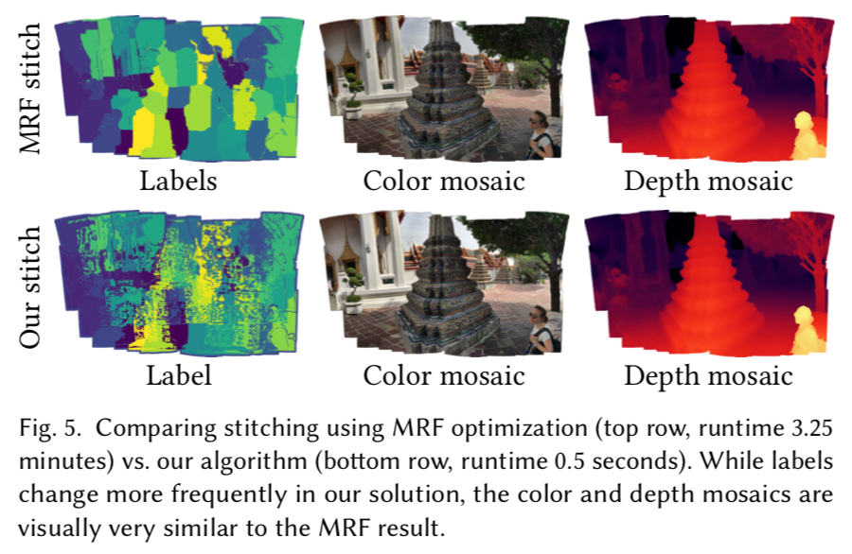

**3.4 多层处理**

Naïvely算法在强深度边缘处通过将所有像素连接到它们的4个相邻域来创建三角形网格，在视点变化时会显示出拉伸的三角形或孔（图6a）。

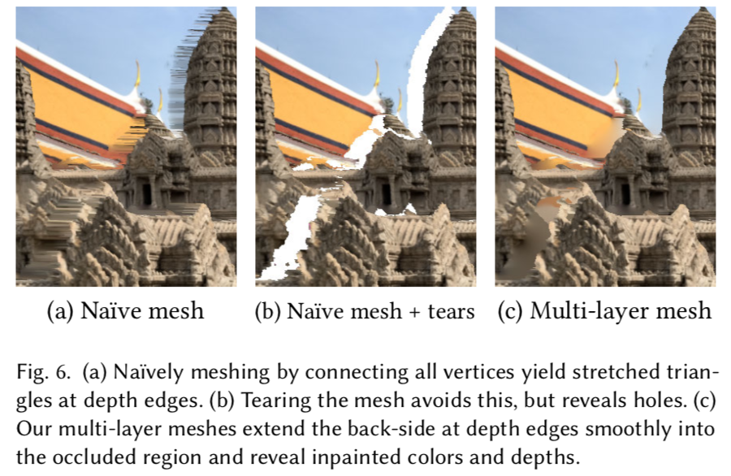

作者提出了一个类似于“双层合并”算法的解决方案。全景图中的每个网格顶点会被“推出”到某个深度的像素位置。每个顶点在4个基本方向上都连接到至多一个邻点，以此来初始化网格。

由于深度边缘很柔和并且分布在多个像素上，因此作者应用了9×9中值滤波器将它们转换为阶梯边缘。如果差异相差超过 $5 ⋅{10}^{-2}$ 个单位，就会断开相邻顶点之间的连接。有时，中值滤波器在深度边缘的中间产生小的孤立“浮岛”。作者使用连通分量分析检测这些并将它们合并到前景或背景中，方法是将它们的深度替换为漂浮物外部的深度中值。图6b显示了在深度边缘处撕裂后的网格。

接下来，通过在边界处迭代生长网格来产生遮挡部分中的新内容。在每次迭代中，每个顶点都会在在4个基本方向中缺少连接的方向上生长并生成与其自身相同深度的新顶点。将新顶点与其差异在上述的阈值内的所有相邻边界顶点连接起来。在将此过程运行固定数量的30次迭代之后，通过删除每个像素位置处除了最远的生成顶点之外的任何顶点来修剪新生成的顶点。如果剩余生成的顶点位于原始针迹的前面，也会被删除。然后使用漫反射修复来合成新生成的网格部件的颜色。得到的网格平滑地将深度边缘的后侧延伸到遮挡区域中。这样在视点变化时就能够显示出平滑的彩色和深度内容（图6c）。

**4 结果与评估**



作者使用iPhone 7 Plus捕获并处理了数十个场景来检验算法（图7）。这些场景涵盖了各种不同的环境（室内和室外，城市和自然）和捕捉条件（白天和黑夜，明亮和阴天）。捕获的场景范围从大约20到200个源图像，它们的水平视场范围从60°到360°。

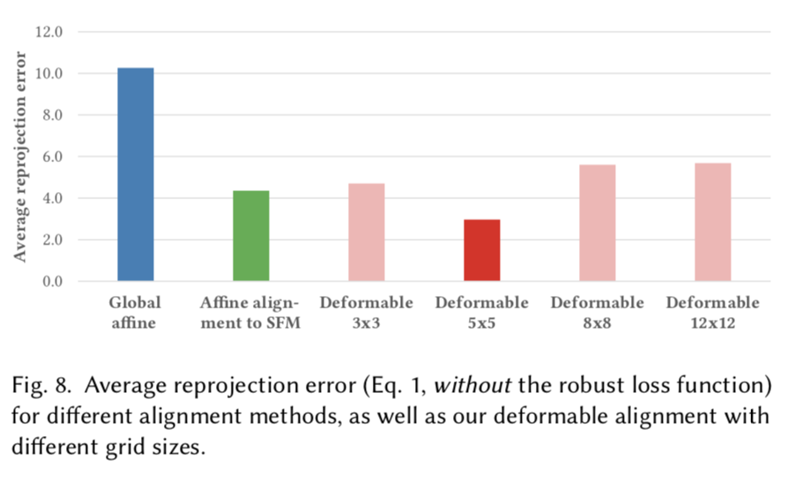

图8显示了对齐算法的定量评估。作者使用算法的不同变体处理图7中的25个场景并评估平均重投影误差。



作者还尝试将使用CNN从单个图像估计的深度图作为图源对算法进行测试。在图9中，作者使用Monodepth算法为三个场景生成单图像深度图。即使输入的深度图质量较差，算法也能够重建令人惊讶的好结果。



作者还与端到端MVS系统进行了比较，特别是商业捕获现实系统和轻松3D。捕获现实系统运行完整的MVS算法的重建速度令人印象深刻，但由于基线较小，它只能重建前景。休闲3D产生了质量相当的结果，但速度要慢得多（图10）。

作者将算法与As-projective-as-possible warping (APAP)、Microsoft ICE这两种单眼拼接算法进行了比较。这些方法都不产生深度全景（图11）。

**5 限制与改进**

作者提出此算法还存在着很多限制和可以改进的空间。

拍摄：iPhone相机在深度拍摄模式下具有非常窄的视野，因为其中一个镜头是广角镜头而另一个是长焦镜头。如果两个镜头都是广角镜头，那么就只需要捕获相当少的图像就可以实现相同的重叠量。同时基线会增加，使重建问题更容易。

人工痕迹：浮动的几何图形，无纹理区域中的深度不正确，动态对象上的人工痕迹。与之前的系统相比，这些问题减少了，但它们仍然存在。

多层处理：简单的背层扩展算法留有改进的空间，作者计划使用纹理合成来改善颜色的修复。

参数：与许多端到端重建算法一样，此算法依赖于许多参数。

参考文献

[1]Hedman P,Kopf J.Instant 3D Photography[J].ACM Transaction on Graphics,2018,37(4):101:1-101:12.